Magnet a magnetické pole cívky s proudem

Opakování znalostí o magnetu

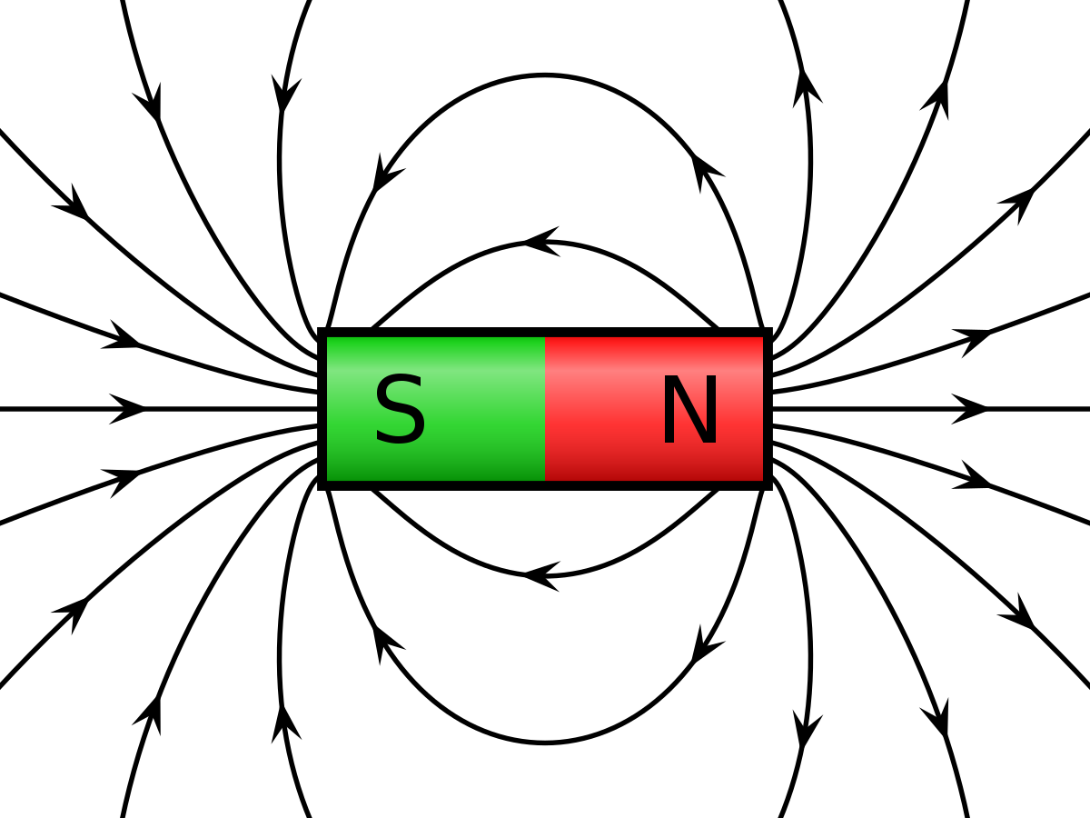

Magnet má severní a jižní pól, mezi póly je netečné pásmo.
Kolem magnetu je magnetické pole.
Magnetické pole znázorňujeme indukčními čarami, na nich vyznačujeme směr od severního pólu k jižnímu.
U magnetu nelze oddělit severní pól od jižního, dělením magnetu vnikne opět magnet.
Shodné magnetické póly se odpuzují, opačné magnetické póly se přitahují.

Kdy se stává vodič (drát jimž prochází elektrický proud) magnetem?
Tímto jevem se zabýval dánský fyzik: Hanns Christian Oersted
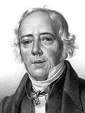
14.8. 1777 – 9.3. 1851
Dánský fyzik, chemik, filozof Hans Christian Oersted se narodil 14. srpna 1777 v rodině lékárníka v obci Rudköbing na ostrově Langeland v Dánsku.
Hans Christian Oersted položil základy systematického studia elektromagnetizmu.
Elektrický proud a magnetka
V roce 1819 (některé prameny uvádí 1820) Oersted přišel na to, že elektrický výboj může vychýlit magnetickou jehlu. Objevil pak také vychylování magnetky elektrickým proudem a příslušné silové působení magnetu na pohyblivou proudovou smyčku.
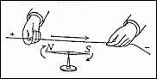
Magnetka, která je umístěna u vodiče, se vlivem elektrického proudu vychýlí. Tato výchylka je tím větší, čím větší je elektrický proud. Velikost výchylky taky závisí na vzdálenosti magnetky od vodiče.

Oerstedův pokus:
Cílem pokusu je zjištění co se stane s kompasem, pokud ho položíme k vodiči ve kterém prochází elektrický proud. Žáci tak snadno zjistí, že okolo vodiče s proudem vzniká magnetické pole, které vychýlí střelku kompasu od směru zemského magnetického pole.
Pomůcky:
- Zdroj napětí (2x 4.5V baterie)
- 4x Propojovací vodiče
- Kompas
- 2x Držák na baterii
- Stavebnicový spínač

https://www.youtube.com/watch?v=1aqx-pooCYE
Prostudujte si také v učebnici str. 12 Obr. 1.2
Vodič a magnetická střelka
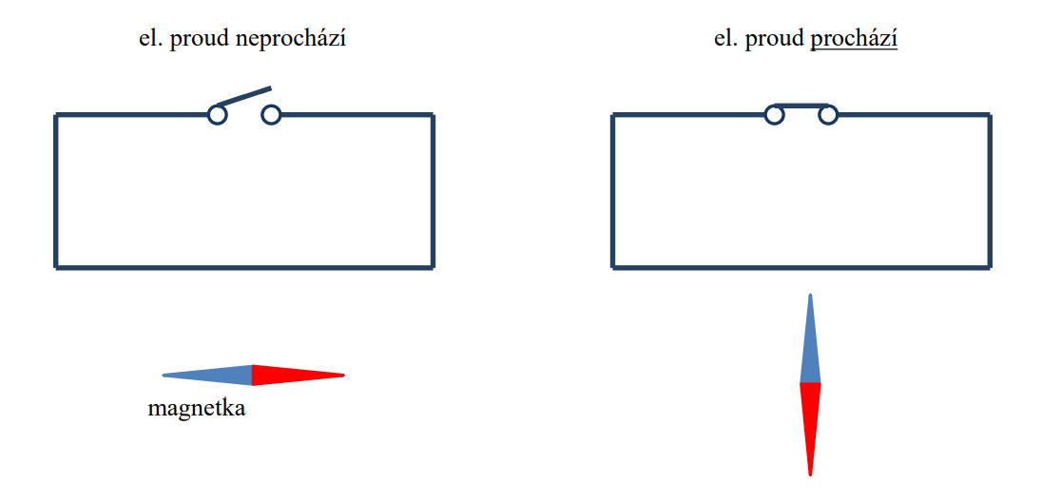Průchodem el. proudu vodičem se začne vychylovat magnetka. V okolí vodiče vzniká magnetické pole.

Magnetické pole cívky s proudem
Pokud cívkou protéká elektrický proud, stává se magnetem.
Magnetické pole vyznačujeme siločarami.
Magnetické pole je kolem cívky, ale i uvnitř cívky.
Směr indukčních čar kolem cívky je stejně jako u magnetu od severního pólů k jižnímu.
Směr indukčních čar uvnitř cívky je od jižního pólu k severnímu.
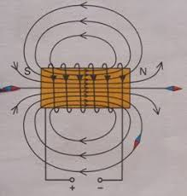
Pravidlo pravé ruky pro určení magnetických pólů cívky
Cívku uchopíme do prvé ruky tak, že ohnuté prsty ukazují směr elektrického proudu v jejícch závitech. Odtažený palec pak ukazuje severní pól.
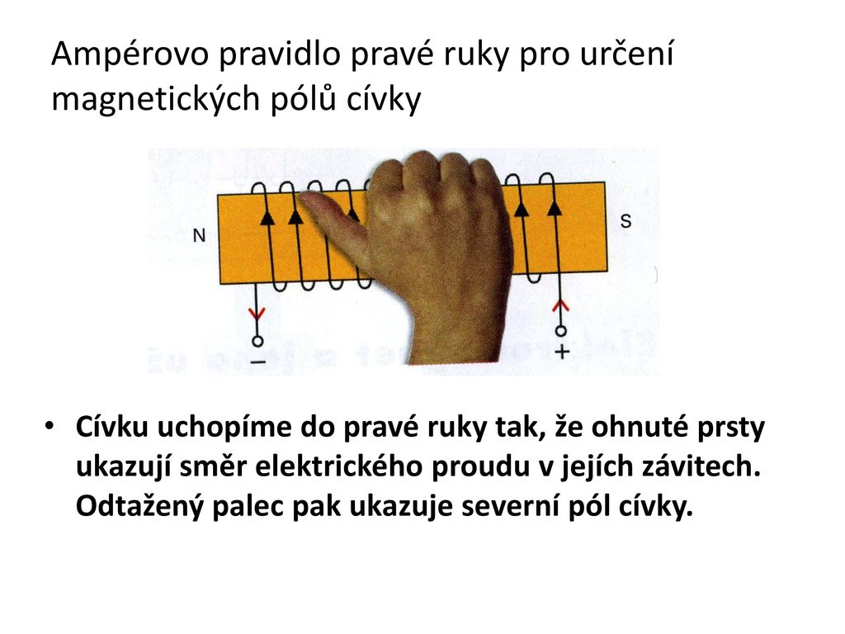
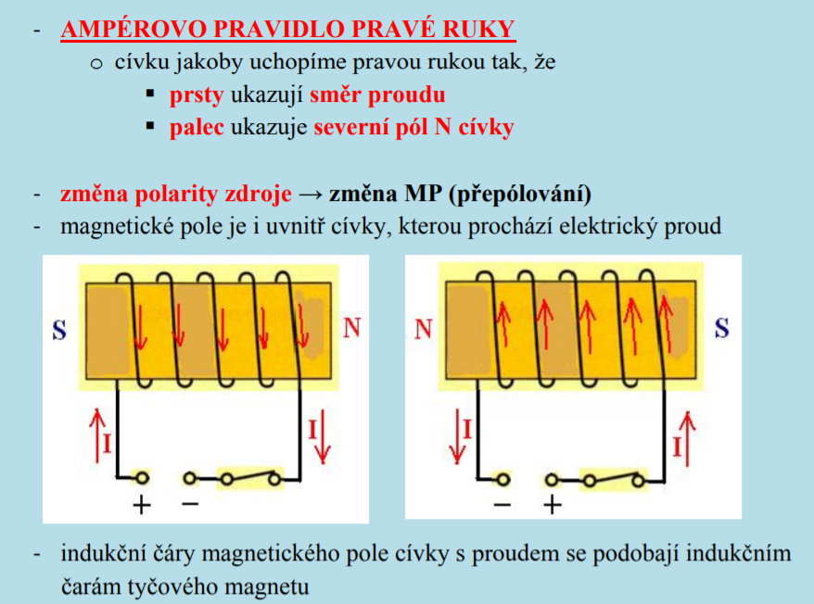
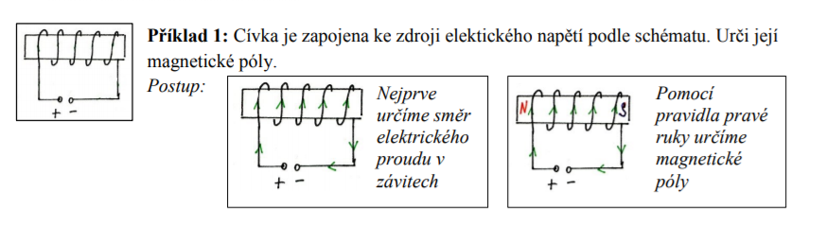
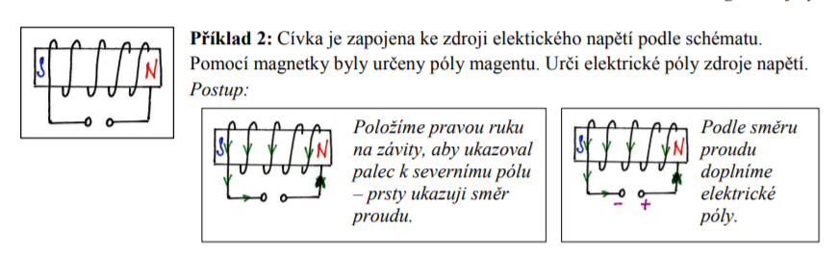

Za domácí úkol vypracuj následujících 8 otázek, a to do pátku do 14.30 hodin.
Úlohy budou bodovány a ohodnoceny známkou.

